

高爾夫》藍灣名人賽，竹田麗央狂勝六桿

2025年3月9日

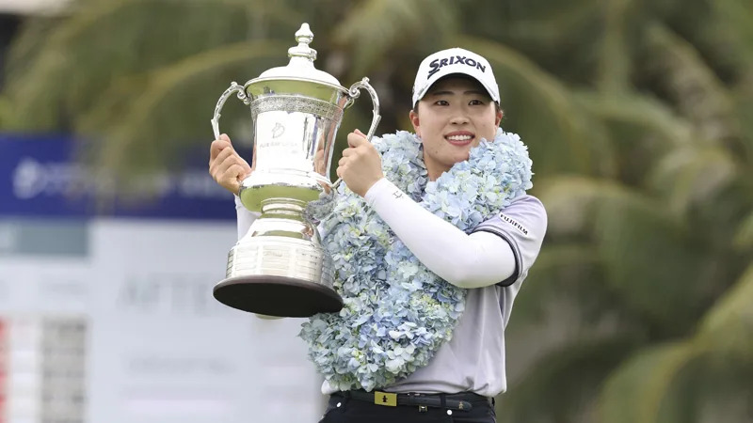
【羅開新聞中心Thomas LO綜合報導 圖╱Getty Images╱LPGA提供】靠著TOTO Japan Classic（日本菁英賽）冠軍種子身份，今年投入美國戰場的日巡新女王竹田麗央（Rio Takeda），三月九日在Jian Lake Blue Bay Golf Club（鑒湖藍灣高爾夫球會），狂飆低標八桿的六十四桿，以總成績低標十七桿，六桿優勢，贏得LPGA中國海南島之戰－Blue Bay LPGA（藍灣名人賽）。
竹田麗央轉換跑道的新球季表現十分穩健，星期天帶著兩桿領先優勢出發，一出門就抓下小鳥，接著於第三、第四洞射下一對背靠背的小鳥，竹田麗央在第十洞收穫今天第四鳥，接著於第十三、第十四、第十六與第十八洞又有四鳥進帳，終場交出八鳥、無柏忌的六十四桿，以低標十七桿的兩百七十一桿，贏得個人第二座女子美巡勝利。
被問到贏得日巡與美巡賽有何不同的感受，竹田麗央說：「很高興能有這樣的成績。贏得這場比賽，因為球場的佈局真的有非常、非常不同。與日本球場相比。我在JLPGA贏過很多次勝利，但這次勝利的意義重大。」
韓裔澳洲選手李旻智（Minjee Lee）在第八洞擒獲一頭老鷹，全場抓六鳥，交出三個柏忌的六十七桿，以總成績低標十一桿的兩百七十七桿，單獨排名第二。
日本女將古江彩佳（Ayaka Furue）交出低標四桿的六十八桿，以總成績低於標準十桿，單獨位居第三。
澳洲選手Cassie Porter（凱希‧波特）周末兩天平標準桿的七十二桿，以總成績低標七桿，位居第四。
並列第三名有三人，日本選手西郷真央（Mao Saigo）打出七十二桿、美國選手Sarah Schmelzel（莎拉‧舒梅澤兒）六十九桿、地主選手李淑英（Shuying Li）七十一桿，總成績都是低於標準六桿。
我國選手錢珮芸（Peiyun Chin）今天交出七十五桿，以總成績高標六桿的兩百九十四桿，並列第四十八名。

